Enero

Estrategia 1. Liderazgo

**E1.1. Desarrollo de destrezas gerenciales**

Fortalecer y complementar habilidades y competencias de liderazgo del Nivel Jerárquico Superior, Coordinadores y responsables de área o unidades para el cumplimiento de objetivos institucionales por medio de talleres, cursos o reuniones efectivas de trabajo.

|  |  |
| --- | --- |
| **Unidad / Área / Coordinación:** | **Nombre del organizador/a de reunión:** |
| *Staff de NJS del INDOT* | *Mario Herrera* |
| **Tema:** | **Cargo del organizador/a:** |
| *Reunión para garantizar la calidad, en los servicios de salud que reciben los*  *pacientes.* | *Director Ejecutivo del INDOT* |

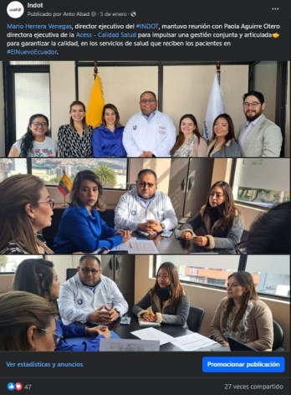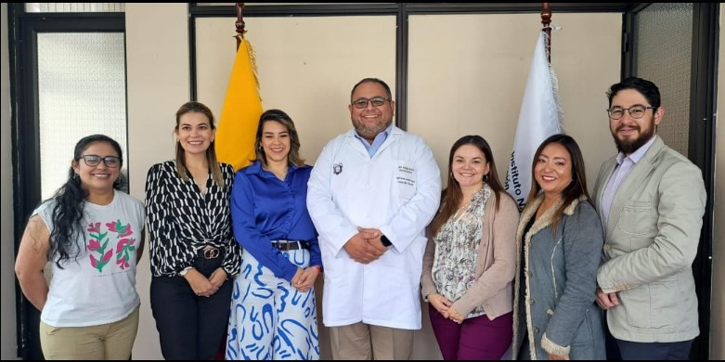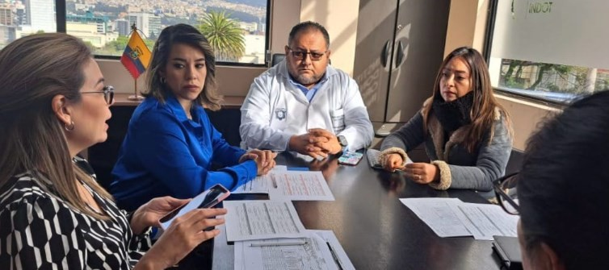

<https://www.facebook.com/share/p/bgoocfuXG7wqT8ie/>

|  |  |  |  |  |
| --- | --- | --- | --- | --- |
| **Fecha:** | **Ciudad y Lugar** | **Duración**  (Horas) | **Personas**  (convocadas) | **Asistentes** |
| 05/01/2024 | Quito, Yaguachi E6-68 y Numa  Pompillo Llona Barrio “El Dorado” edificio del INDOT | 2 | 7 | 7 |

|  |  |
| --- | --- |
| **Unidad / Área / Coordinación:** | **Nombre del organizador/a de reunión:** |
| *Staff de NJS del INDOT* | *Wilson Tituaña* |
| **Tema:** | **Cargo del organizador/a:** |
| *Lineamientos para alcanzar un nuevo nivel de madurez en sus procesos institucionales desde el enfoque del Modelo Ecuatoriano*  *de Excelencia (MECE)* | *Director de Promoción, Información y Participación Social* |

<https://www.facebook.com/share/p/HcJnaCvnxkLNywnm/>

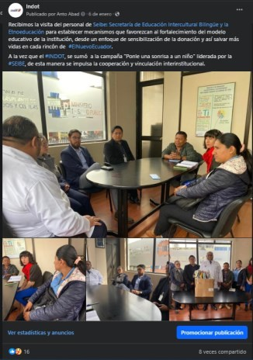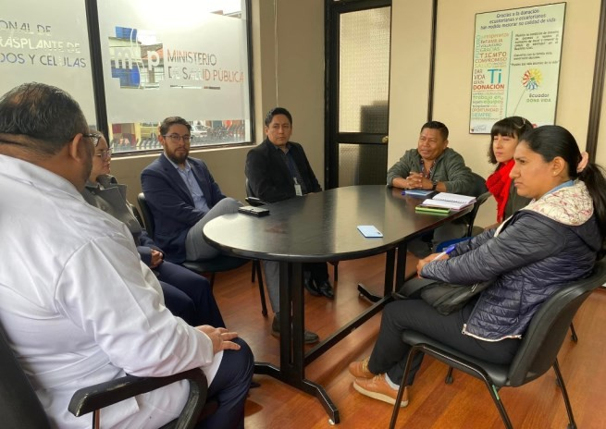



|  |  |  |  |  |
| --- | --- | --- | --- | --- |
| **Fecha:** | **Ciudad y Lugar** | **Duración**  (Horas) | **Personas**  (convocadas) | **Asistentes** |
| 06/01/2024 | Quito, Yaguachi E6-68 y Numa Pompillo Llona Barrio “El  Dorado” edificio del INDOT | 2 | 7 | 7 |

|  |  |
| --- | --- |
| **Unidad / Área / Coordinación:** | **Nombre del organizador/a de reunión:** |
| *Dirección ejecutiva* | *Lenin Figueroa* |
| **Tema:** | **Cargo del organizador/a:** |

|  |  |
| --- | --- |
| *Promoción de la cultura de donación.* | *Director de Comunicación Social* |

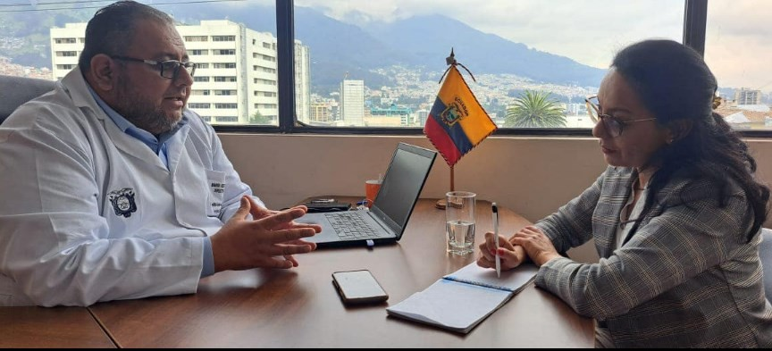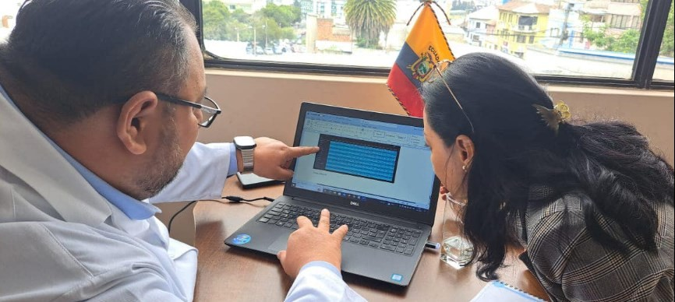 <https://www.facebook.com/share/p/Ebipb97hWzbNjpmg/>

|  |  |  |  |  |
| --- | --- | --- | --- | --- |
| **Fecha:** | **Ciudad y Lugar** | **Duración**  (Horas) | **Personas**  (convocadas) | **Asistentes** |
| 08/01/2024 | Quito, Yaguachi E6-68 y Numa  Pompillo Llona Barrio “El Dorado” edificio del INDOT | 1 | 1 | 1 |

|  |  |
| --- | --- |
| **Unidad / Área / Coordinación:** | **Nombre del organizador/a de reunión:** |
| *Dirección ejecutiva* | *Lenin Figueroa* |
| **Tema:** | **Cargo del organizador/a:** |
| *Promoción de la cultura de donación.* | *Director de Comunicación Social* |

<https://www.facebook.com/share/v/NNfM181zYzHipxQX/>



|  |  |  |  |  |
| --- | --- | --- | --- | --- |
| **Fecha:** | **Ciudad y Lugar** | **Duración**  (Horas) | **Personas**  (convocadas) | **Asistentes** |
| 25/01/2024 | Quito, Jorge Dron y Unión Nacional de Periodistas | 1 | 3 | 3 |

|  |  |
| --- | --- |
| **Unidad / Área / Coordinación:** | **Nombre del organizador/a de reunión:** |
| *Staff de NJS del INDOT* | *Jeny Benalcazar* |
| **Tema:** | **Cargo del organizador/a:** |
| *Entrega de 6 ambulancias para la Coordinación Zonal 9.* | *Coordinadora Zonal 9 de Salud* |

[*https://www.facebook.com/share/p/YptSxc2XyPgfrNxD/*](https://www.facebook.com/share/p/YptSxc2XyPgfrNxD/)

|  |  |  |  |  |
| --- | --- | --- | --- | --- |
| **Fecha:** | **Ciudad y Lugar** | **Duración**  (Horas) | **Personas**  (convocadas) | **Asistentes** |
| 30/01/2024 | Quito, Hospital Eugenio Espejo | 3 | 8 | 8 |